LAPORAN
ANALISIS 3 FAKTOR PENYEBAB JUMLAH TINDAK PIDANA DI INDONESIA


Disusun oleh :
- Ivan Cahya Aryasuta (24031554172)
- Firda Nurkhairani (24031554209)

Kelas : 2024D
Mata Kuliah : Data Wrangling

Dosen Pengampu :
- Dinda Galuh Guminta, S.Stat.,M.Stat. (NIDN : 0011129602)
- Belgis Ainatul Iza, S.Si., M.Mat. (NIP : 202509237)

FAKULTAS MATEMATIKA DAN ILMU PENGETAHUAN ALAM
PROGRAM STUDI S1-SAINS DATA
TAHUN 2025

KATA PENGANTAR

Puji syukur yang kita panjatkan ke hadirat kepada Tuhan Yang Maha Esa karena atas berkat rahmat dan hidayah-Nya penulis dapat menyelesaikan project ini yang berjudul “Analisis 3 Faktor Terhadap Jumlah Tindak Pidana di Indonesia ”. Pada project ini merupakan bagian dari tugas akhir dari mata kuliah “Data Wrangling” yang bertujuan untuk mengintegrasikan berbagai sumber data resmi dan mengaplikasikannya ke dalam pengolahan data menggunakan bahasa pemrograman Python. Melalui proses ekstraksi, pre-processing, dan penggabungan data dari tiga sumber berbeda penulis berusaha menyajikan data yang lebih kredibel mengenai hubungan antara indeks pembangunan manusia, tingkat kemiskinan, tingkat pengangguran terhadap tingkat kriminalitas di berbagai provinsi yang ada di Indonesia.
Dengan latar belakang dari proyek ini berawalan dari hipotesis penulis bahwa rendahnya kualitas pembangunan manusia dapat mengakibatkan pada peningkatan angka pengangguran yang mendorong tingginya tingkat kemiskinan untuk berpotensi meningkatkan tindak pidana. Oleh karena itu pendekatan raw driven penulis juga menggunakan teknik wrangling untuk menyatukan data IPM, pengangguran, tingkat kemiskinan dan tindak pidana ke dalam satu kerangka analisis agar terstruktur. Diharapkan dari hasil proyek ini bisa menjadi langkah pijakan awal untuk menganalisis lanjutan seperti korelasi atau pemodelan prediktif serta memberikan kontribusi kecil dalam memahami dinamika sosial ekonomi yang ada di Indonesia secara lebih objektif dan berdasarkan data.

DAFTAR ISI

KATA PENGANTAR 2
BAB I 4
PENDAHULUAN 4
1.1 Latar Belakang 4
1.2 Rumusan Masalah 4
1.3 Tujuan 5
1.4 Manfaat 5
BAB II 6
LANDASAN TEORI 6
2.1 Data Wrangling 6
2.2 Tahapan Data Wrangling 6
2.3 Sumber Data 7
2.4 Indikator Sosial Ekonomi 7
BAB III 8
METODOLOGI 8
3.1 Desain Penelitian 8
3.2 Alat dan Lingkungan 8
3.3 Tahapan Pengolahan Data (Data Wrangling Pipeline) 10
BAB IV 12
ANALISIS DAN EKSPLORASI DATA (EDA) 12
4.1. Pemahaman Data (Data Info) 12
4.2. Statistik Deskriptif 13
4.3. Analisis Univariat dan Distribusi 13
4.4. Analisis Bivariat (Scatterplot) 16
4.5. Analisis Korelasi Multivariat (Heatmap) 18
4.6. Analisis Tren Waktu (Time Series) 19
BAB V 20
PENUTUP 20
5.1 Kesimpulan 20
5.2 Analisis Kendala 20
5.3 Rencana Tindak Lanjut 20
5.4 Referensi 20

BAB I

PENDAHULUAN

1.1 Latar Belakang
Pemanfaatan data digital dalam analisis sosial ekonomi menjadi kebutuhan penting terutama karena banyak instansi menyediakan data secara terbuka namun dalam kondisi yang tidak selalu rapi dan sulit untuk langsung dianalisis (raw data). Oleh karena itu, dibutuhkan proses wrangling mulai dari collecting hingga EDA untuk menyediakan data baru untuk di eksplorasi. Tingkat kriminalitas merupakan indikator utama stabilitas keamanan suatu negara. Sepanjang tahun 2021–2023, data menunjukkan adanya tren peningkatan jumlah tindak pidana di Indonesia yang signifikan, yang menuntut perhatian khusus terkait faktor pemicunya demi menjaga ketertiban masyarakat. Secara umum, kejahatan sering dikaitkan dengan desakan ekonomi (kemiskinan dan pengangguran) serta kesejahteraan masyarakatnya. Diperlukan analisis data untuk membuktikan apakah pernyataan itu benar atau salah.

1.2 Rumusan Masalah
Dalam menyusun laporan ini penulis dapat merumuskan beberapa poin utama yang menjadi fokus utama dalam pengambilan data ini yaitu:
- Bagaimana faktor-faktor sosial ekonomi dan kesejahteraan masyarakat berpengaruh terhadap jumlah tindak pidana?
- Visualisasi apa saja yang bisa menggambarkan korelasi/keterkaitan antar variabel-variabel yang ada dengan jumlah tindak pidana?
- Tidak tersedianya dataset matang tentang beberapa faktor sosial ekonomi tehadap jumlah pidana

1.3 Tujuan
Adapun tujuan utama penulis dalam penyusunan laporan ini yaitu:
- Mengetahui Faktor manakah di antara ketiga variabel independen (IPM, Kemiskinan, Pengangguran) yang memiliki hubungan paling kuat dan konsisten terhadap jumlah tindak pidana?
- Menganalisis dan mengukur pengaruh IPM, Kemiskinan, dan Pengangguran sebagai faktor penyebab naik-turunnya jumlah tindak pidana di Indonesia.
- Menambah literatur mengenai kriminologi dan sosiologi ekonomi, khususnya dalam membantah atau menguji teori yang selalu menganggap kemiskinan sebagai akar tunggal kejahatan.

1.4 Manfaat
Adapun manfaat utama penulis dalam penyusunan laporan ini yaitu :
- Meningkatkan keterampilan / memberi insight tentang mengumpulkan dan mengolah data dari sumber resmi.
- Menyediakan dataset baru yang terintegrasi dan dapat digunakan sebagai analisis lanjutan.
- Menjadi referensi dan insight bagi mahasiswa lain tentang faktor-faktor yang mempengaruhi jumlah tindak pidana

BAB II

LANDASAN TEORI

2.1 Data Wrangling
Data Wrangling (Data Munging) adalah proses eksplorasi data dan transformasi data yang mentah (raw data) menjadi format yang lebih rapi dan terstruktur agar siap digunakan untuk analisis lebih lanjut. Dalam konteks Big Data, data seringkali tidak terstruktur (seperti PDF laporan BPS), sehingga proses wrangling inilah yang menjadi pondasi krusial.

2.2 Tahapan Data Wrangling
2.1.1 Data Extraction (Ekstraksi): Proses pengambilan data dari sumber yang tidak terstruktur. Dalam proyek ini, penggunaan library pdf plumber membantu tahap ekstraksi informasi dari dokumen bentuk PDF menjadi data tabular.
2.2.1 Data Cleaning (Pembersihan): Menangani missing values, menghapus duplikasi, dan memperbaiki inkonsistensi format (misalnya, menghapus karakter non-numerik pada kolom angka). Kebersihan data (Data Hygiene) sangat mempengaruhi validitas hasil statistik.
2.2.3 Data Transformation (Transformasi): Mengubah tipe data (misal: string ke float), menormalisasi data, menstandarisasi, dan formating data agar dapat dibandingkan antar variabel.
2.2.4 Data Integration (Integrasi): Menggabungkan (merging) beberapa dataset berbeda (Dataset IPM, Dataset Kriminalitas, Dataset Pengangguran) berdasarkan satu kunci utama (primary key), biasanya "Nama Provinsi" atau "Tahun" yang kemudian dianalisis lanjut (EDA)

2.3 Sumber Data
Raw data adalah data awal yang diperoleh sebelum mengalami proses wrangling. Pada raw data ini diperoleh dari beberapa sumber, antara lain:
- Badan Pusat Statistik (BPS) : data Indeks Pembangunan Manusia (IPM) 2021-2024 dalam format PDF yang kemudian dikonversi menjadi tabel.
- Kaggle : dataset tingkat pengangguran terbuka 2018-2023 dalam bentuk csv
- Badan Pusat Statistik (BPS) : Jumlah Tindak Pidana 2021,2022,2023 (total 3 csv)
- Open Data Jabar : data penduduk miskin 2010-2024 dalam bentuk csv
Seluruh raw data ini kemudian disatukan untuk membentuk dataset gabungan yang digunakan dalam analisis.

2.4 Indikator Sosial Ekonomi
Indikator sosial ekonomi adalah variabel yang digunakan untuk mengukur kondisi sosial dan tingkat perkembangan suatu wilayah. Pada penelitian ini digunakan beberapa indikator utama, yaitu:
2.4.1. Indeks Pembangunan Manusia (IPM)
mengukur kualitas pembangunan manusia berdasarkan pendidikan, kesehatan, dan standar hidup.
2.4.2 Tingkat Pengangguran Terbuka (TPT)
persentase penduduk usia kerja yang aktif mencari pekerjaan namun belum memperoleh pekerjaan.
2.4.3 Presentase Tingkat Kemiskinan
proporsi penduduk dengan pengeluaran di bawah garis kemiskinan.
2.4.4 Jumlah Tindak Pidana
merupakan indikator sosial yang menggambarkan tingkat keamanan suatu wilayah. Data ini biasanya mencakup jumlah yang terjadi dalam kurun waktu tertentu.

BAB III

METODOLOGI

3.1 Desain Penelitian
Penelitian ini menggunakan pendekatan kuantitatif dengan metode deskriptif dan asosiatif. Metode deskriptif digunakan untuk menggambarkan profil IPM, pengangguran, dan kriminalitas di Indonesia, sedangkan metode asosiatif bertujuan untuk mengetahui hubungan kausalitas (sebab-akibat) antara variabel sosial-ekonomi tersebut dengan tingkat kriminalitas melalui proses pengolahan data (data wrangling).

3.2 Alat dan Lingkungan
Penelitian ini memanfaatkan berbagai pustaka open-source Python untuk fungsi spesifik:
3.2.1 Pdfplumber (import pdfplumber)
Fungsi: Merupakan instrumen utama dalam tahap ekstraksi data. Pustaka ini digunakan karena kemampuannya yang presisi dalam mendeteksi tata letak tabel (table extraction) dan garis batas (grid detection) pada dokumen PDF laporan BPS, yang seringkali sulit dibaca oleh pustaka PDF standar lainnya.
3.2.2 Pandas (import pandas as pd)
Fungsi: Digunakan untuk strukturisasi data hasil ekstraksi ke dalam bentuk Data Frame (data tabular). Pandas memfasilitasi proses cleaning (pembersihan nilai kosong), filtering, transformasi tipe data, hingga penggabungan (merging) dataset IPM dan Kriminalitas berdasarkan kunci kolom provinsi.
3.2.3 NumPy (import numpy as np)
Fungsi: Menyediakan dukungan untuk operasi komputasi numerik tingkat lanjut dan penanganan tipe data array. Dalam proyek ini, NumPy bekerja di latar belakang Pandas untuk optimalisasi memori saat mengolah angka statistik.
3.2.4 Regular Expression (import re)
Fungsi: Digunakan pada tahap data cleaning untuk pemrosesan teks (string manipulation). Modul ini bertugas membersihkan karakter-karakter non-numerik yang terbawa dari PDF (seperti spasi berlebih, simbol mata uang, atau tanda baca yang tidak perlu) agar data dapat dikonversi menjadi format numerik.
3.2.5 Matplotlib & Seaborn (import matplotlib.pyplot as plt, import seaborn as sns)
Fungsi: Digunakan pada tahap Exploratory Data Analysis (EDA) untuk memvisualisasikan hasil wrangling. Pustaka ini menghasilkan grafik batang (bar chart) untuk perbandingan IPM antar provinsi dan scatter plot untuk melihat korelasi antara tingkat pengangguran dengan jumlah tindak pidana.
(gabungan sudah clean.xlsx) untuk analisis visual lanjutan.

3.3 Tahapan Pengolahan Data (Data Wrangling Pipeline)
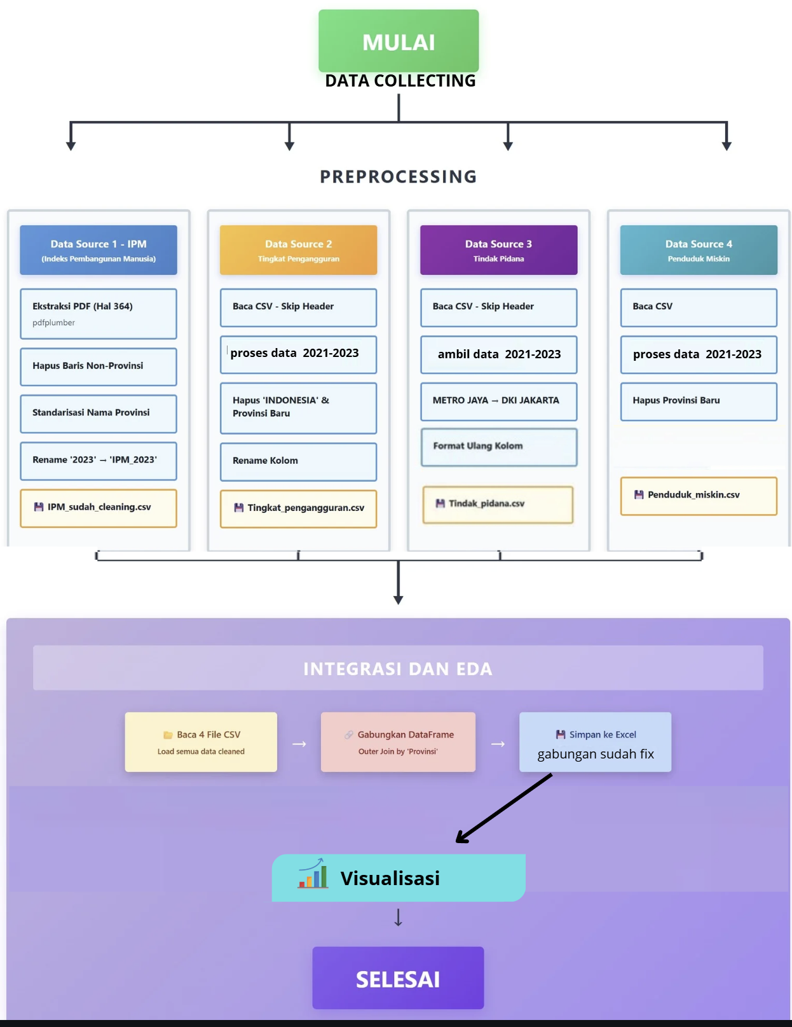

3.3.1 Akuisisi dan Ekstraksi Data (Data Acquisition & Extraction)
Tahap ini bertujuan mengubah data mentah yang "terkunci" dalam format PDF menjadi format yang dapat dibaca mesin.
- Proses: Menggunakan library pdf plumber untuk membaca halaman spesifik dari laporan BPS.
- Teknis: Algoritma membaca struktur tabel pada PDF berdasarkan garis pembatas (boundary lines) atau spasi teks, kemudian dikonversi menjadi list of lists yang selanjutnya dibungkus menjadi Pandas DataFrame.
3.3.2 Pembersihan Data (Data Cleaning)
Data hasil ekstraksi PDF seringkali memiliki noise atau kotoran. Tahap ini meliputi:
Header Formatting: Memperbaiki nama kolom yang terpotong atau memiliki line break (\n) saat ekstraksi dari PDF.
- Handling Missing Values: Menghapus baris kosong atau baris judul yang ikut terambil menggunakan fungsi dropna().
- Data Type Correction: Mengkonversi tipe data yang terbaca sebagai Object/String menjadi Float/Integer. Langkah ini krusial karena data PDF sering mengandung karakter non-numerik (seperti tanda koma , sebagai desimal atau spasi ribuan) yang harus dibersihkan menggunakan Regular Expression (Regex) sebelum dikonversi.
3.3.3 Transformasi dan Integrasi Data (Transformation & Integration)
Karena variabel penelitian berasal dari file PDF yang berbeda (File IPM terpisah dengan File Kriminalitas), diperlukan penyatuan data.
- Standarisasi Kunci: Menyamakan penulisan nama provinsi (misal: mengubah "DKI JAKARTA" menjadi "DKI Jakarta") agar bisa dicocokkan.
- Merging: Menggabungkan dataset (Merge/Join) menggunakan kolom "Provinsi" sebagai kunci utama (Primary Key). Hasil akhirnya adalah satu tabel master (Master Table) yang berisi kolom: (Provinsi, IPM, Pengangguran, Presentase Penduduk Miskin, dan Jumlah Tindak Pidana).
3.3.4 Eksplorasi Data (Exploratory Data Analysis)
Setelah data bersih dan terintegrasi, dilakukan analisis statistik sederhana:
- Pengecekan Outlier: Mengidentifikasi provinsi dengan nilai ekstrem (sangat tinggi/rendah).
- Analisis Korelasi: Melihat pola hubungan antar variabel untuk membuktikan hipotesis (misal: Apakah saat Pengangguran naik, Kriminalitas juga naik?) menggunakan visualisasi Scatter Plot.

BAB IV

ANALISIS DAN EKSPLORASI DATA (EDA)

4.1. Pemahaman Data (Data Info)

Sebelum dilakukan analisis mendalam, struktur data diperiksa untuk memastikan integritasnya. Dataset final yang digunakan merupakan gabungan (merge) dari empat sumber berbeda: data IPM (BPS), data Pengangguran (Open Data Jabar), data Jumlah Tindak Pidana (BPS) dan Presentase Penduduk Miskin (Kaggle) dengan rentang waktu 2021-2023.
- Kelengkapan Data: Data terdiri dari entitas Provinsi di Indonesia dengan kolom utama meliputi Provinsi, Tahun, IPM, Jumlah_Penduduk_Miskin, Tingkat_Pengangguran_Terbuka, dan Jumlah_Tindak_Pidana.
- Tipe Data: Seluruh variabel numerik telah dikonversi ke format Float/Integer untuk memungkinkan operasi statistik. Tidak ditemukan missing value yang signifikan setelah proses cleaning.
- 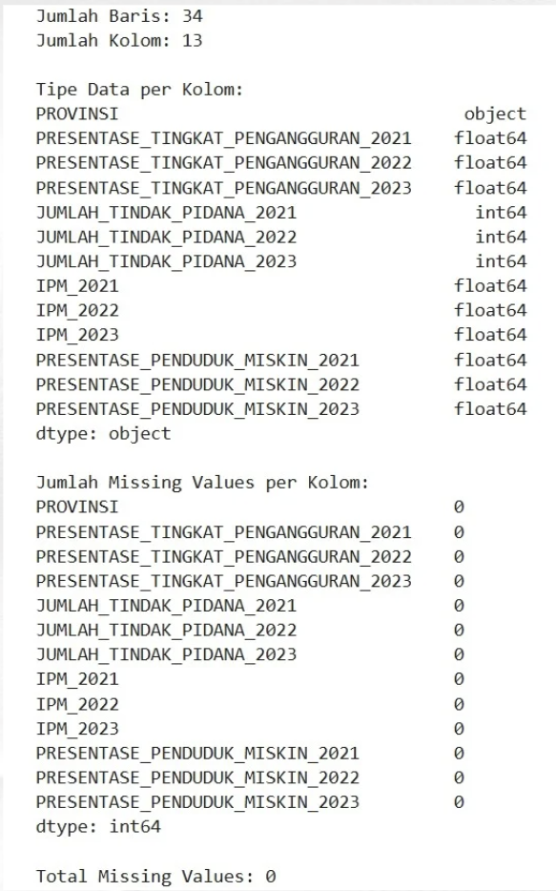

4.2. Statistik Deskriptif
Statistik deskriptif digunakan untuk memberikan gambaran umum mengenai distribusi data yang digunakan dalam penelitian.
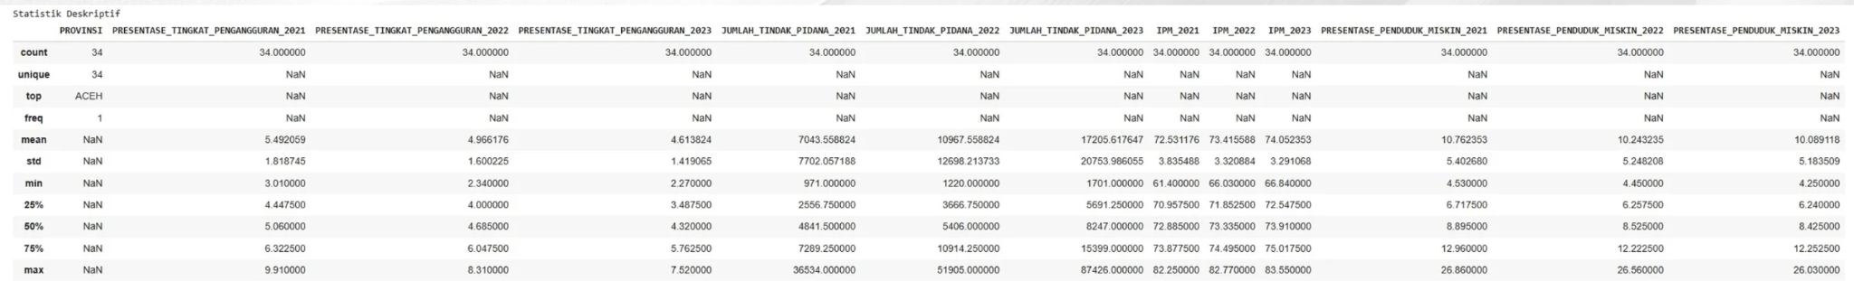
Analisis:
Berdasarkan tabel ringkasan statistik di atas, terlihat adanya ketimpangan yang cukup tinggi pada variabel Jumlah_Tindak_Pidana antar provinsi (ditunjukkan dengan standar deviasi yang besar). Hal ini mengindikasikan bahwa kriminalitas di Indonesia tidak tersebar merata, melainkan terpusat di beberapa provinsi tertentu yang memiliki karakteristik demografi khusus, sementara provinsi lain cenderung memiliki angka yang jauh lebih rendah.

4.3. Analisis Univariat dan Distribusi
Analisis ini bertujuan untuk melihat karakteristik masing-masing variabel secara independen.
A. Distribusi Data (Histogram/KDE Plot)
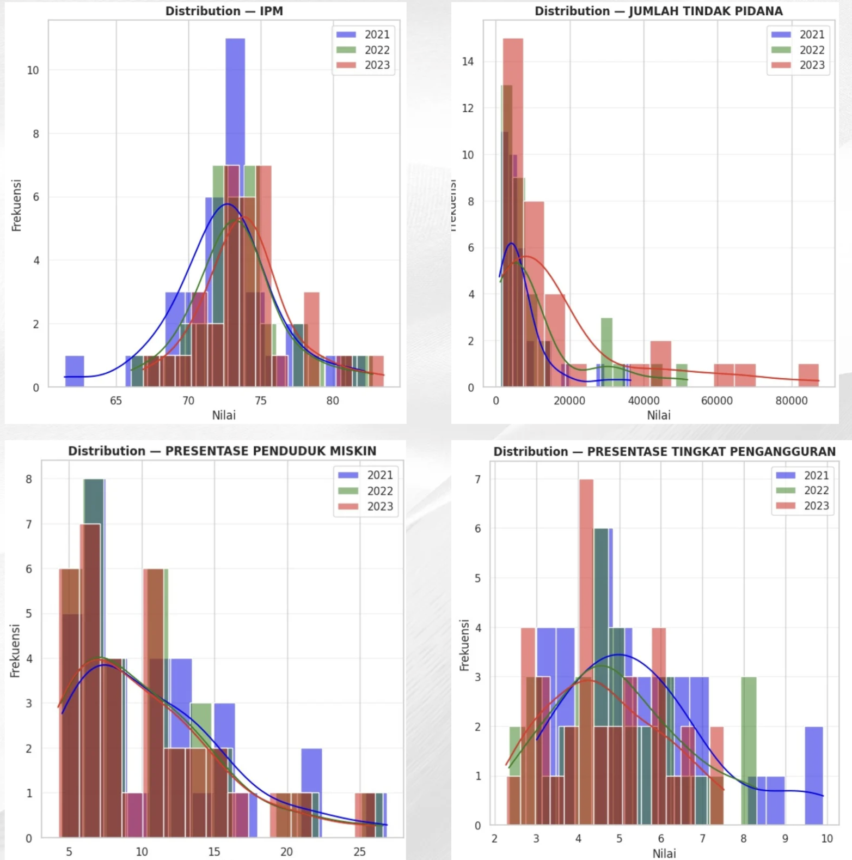

Analisis:
Bentuk distribusi data kriminalitas cenderung skewed (miring) ke kanan. Artinya, mayoritas provinsi di Indonesia sebenarnya memiliki tingkat kriminalitas yang rendah hingga sedang, namun terdapat beberapa outlier ekstrim dengan jumlah tindak pidana yang sangat masif yang menarik rata-rata nasional menjadi tinggi.
B. Visualisasi Peringkat (Bar Chart)
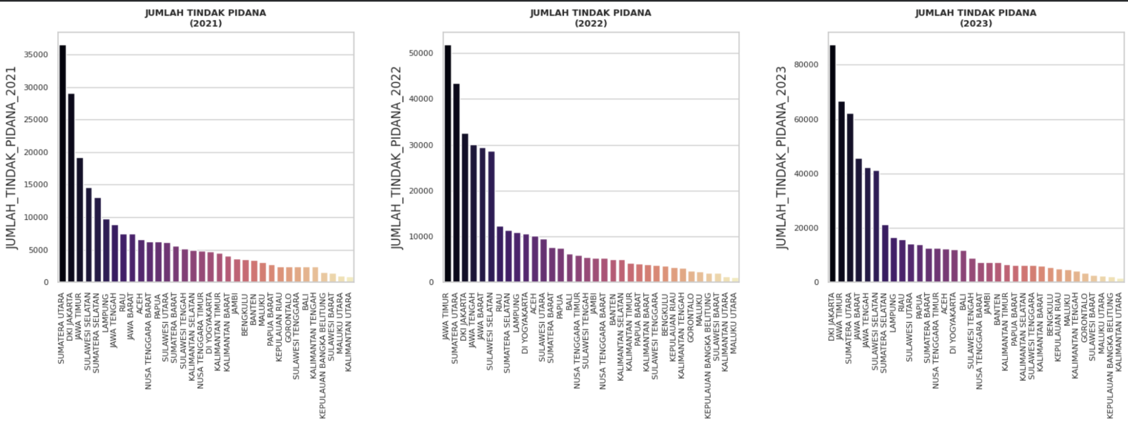
Analisis:
Grafik batang menunjukkan 5-10 provinsi dengan tingkat kriminalitas tertinggi. Provinsi-provinsi ini (seperti Sumatera Utara, DKI Jakarta, atau Jawa Timur) secara konsisten berada di puncak. Menariknya, provinsi-provinsi ini juga dikenal sebagai pusat ekonomi dan memiliki skor IPM yang relatif tinggi, yang menjadi indikasi awal adanya korelasi positif antara kemajuan daerah dengan tingkat kejahatan.
C. Deteksi Outlier (Boxplot)
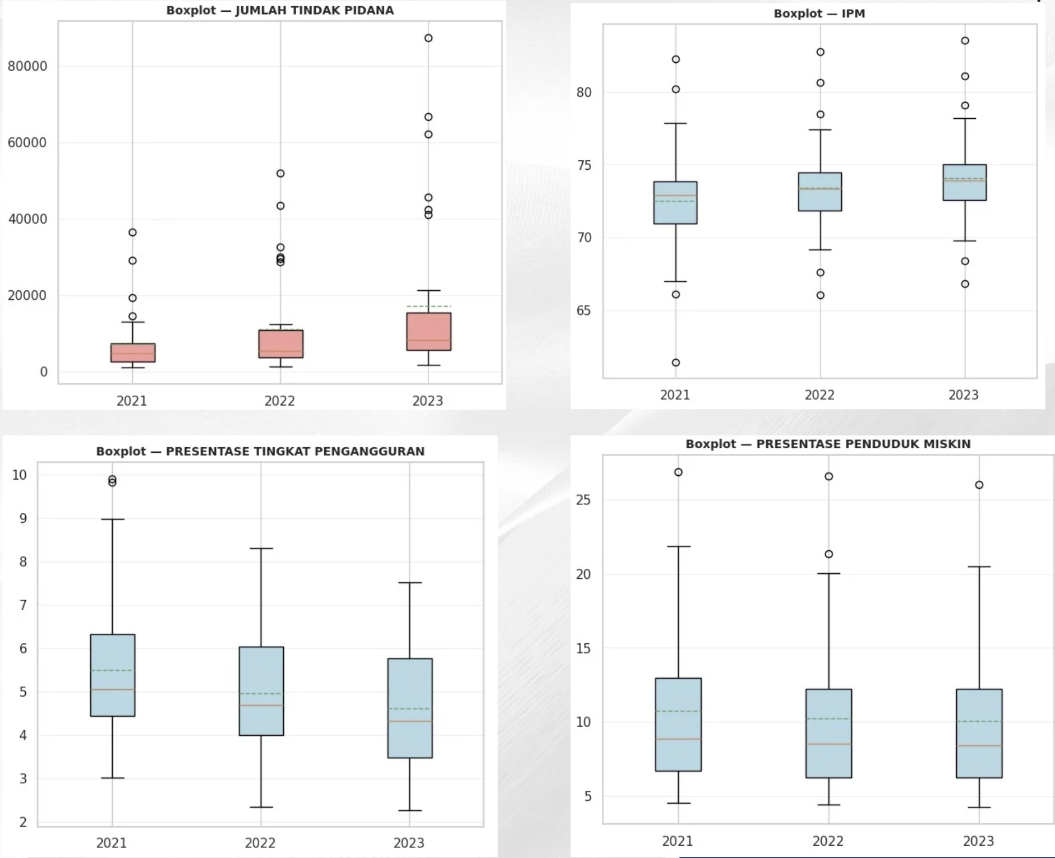
Analisis:
Melalui visualisasi Boxplot, terkonfirmasi adanya outlier pada variabel Jumlah_Tindak_Pidana. Titik-titik di luar "kumis" boxplot merepresentasikan provinsi dengan anomali kejahatan sangat tinggi. Keberadaan outlier ini penting untuk tidak dihapus, karena justru merepresentasikan fenomena "hotspot kriminal" yang menjadi fokus utama analisis ini.

4.4. Analisis Bivariat (Scatterplot)
Bagian ini menganalisis hubungan sebab-akibat atau korelasi antar variabel untuk menjawab hipotesis penelitian.
A. Hubungan IPM vs Jumlah Tindak Pidana
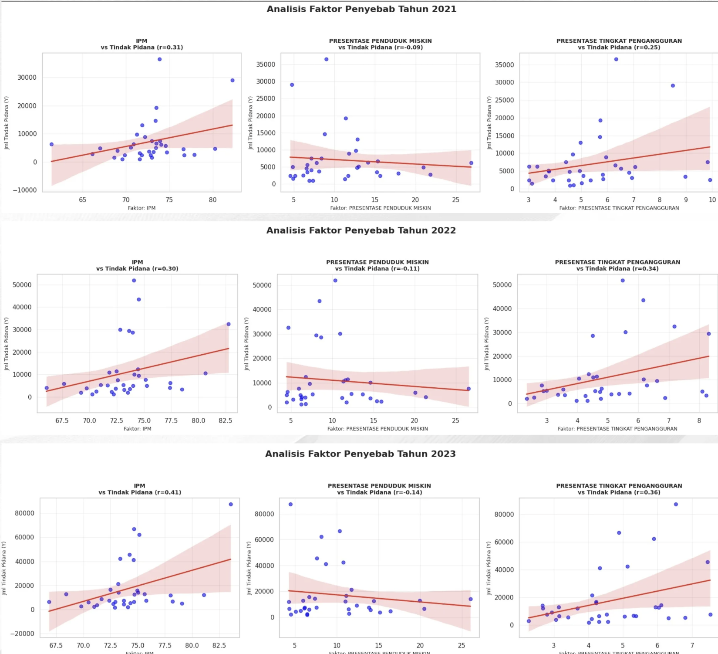
Analisis:
Grafik scatterplot menunjukkan pola hubungan yang Positif. Semakin tinggi Indeks Pembangunan Manusia (IPM) suatu provinsi, cenderung semakin tinggi pula jumlah tindak pidananya. Hal ini merupakan sebuah anomali yang membantah anggapan umum bahwa pendidikan tinggi otomatis menekan kejahatan. Temuan ini mendukung teori White Collar Crime atau Opportunity Theory, di mana daerah maju (IPM tinggi) menyediakan lebih banyak "target" dan kesempatan untuk kejahatan (pencurian aset, penipuan, dll) dibandingkan daerah tertinggal.
B. Hubungan Kemiskinan vs Jumlah Tindak Pidana

Analisis:
Berbeda dengan IPM, grafik ini justru menunjukkan tren korelasi yang cenderung Negatif atau lemah. Provinsi dengan jumlah penduduk miskin yang sangat banyak tidak serta merta memiliki angka kriminalitas tertinggi. Ini mengindikasikan bahwa kemiskinan absolut bukanlah satu-satunya pemicu kejahatan. Ada faktor lain (seperti ketimpangan/kesenjangan sosial) di daerah kaya yang justru lebih memicu niat jahat.

4.5. Analisis Korelasi Multivariat (Heatmap)
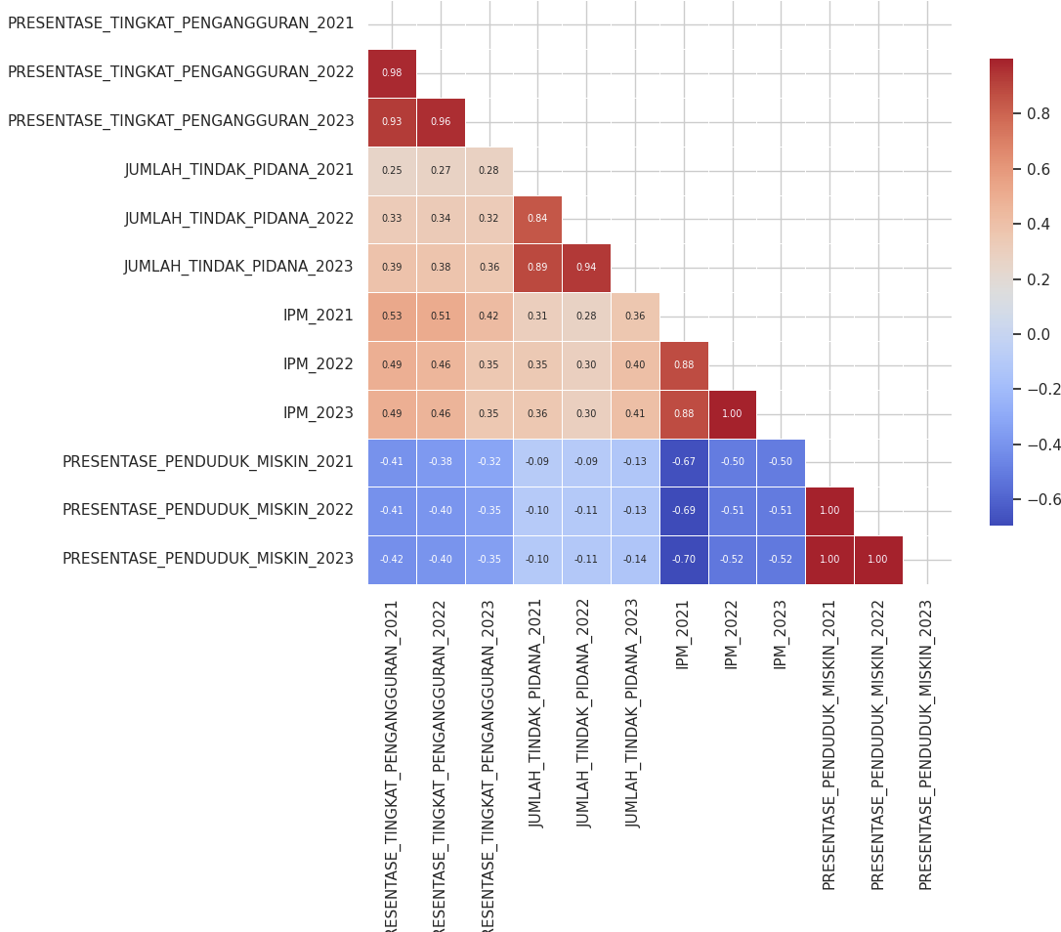
Analisis:
Matriks korelasi (Heatmap) memberikan validasi statistik berupa nilai koefisien korelasi :
- IPM vs Tindak Pidana: Memiliki warna yang paling pekat (korelasi positif terkuat). Ini menegaskan bahwa variabel pembangunan manusia adalah prediktor yang paling signifikan terhadap volume kejahatan di dataset ini.
- Kemiskinan vs Tindak Pidana: Menunjukkan warna yang lebih pudar atau bernilai negatif, menandakan hubungan yang berbanding terbalik atau tidak signifikan.

4.6. Analisis Tren Waktu (Time Series)
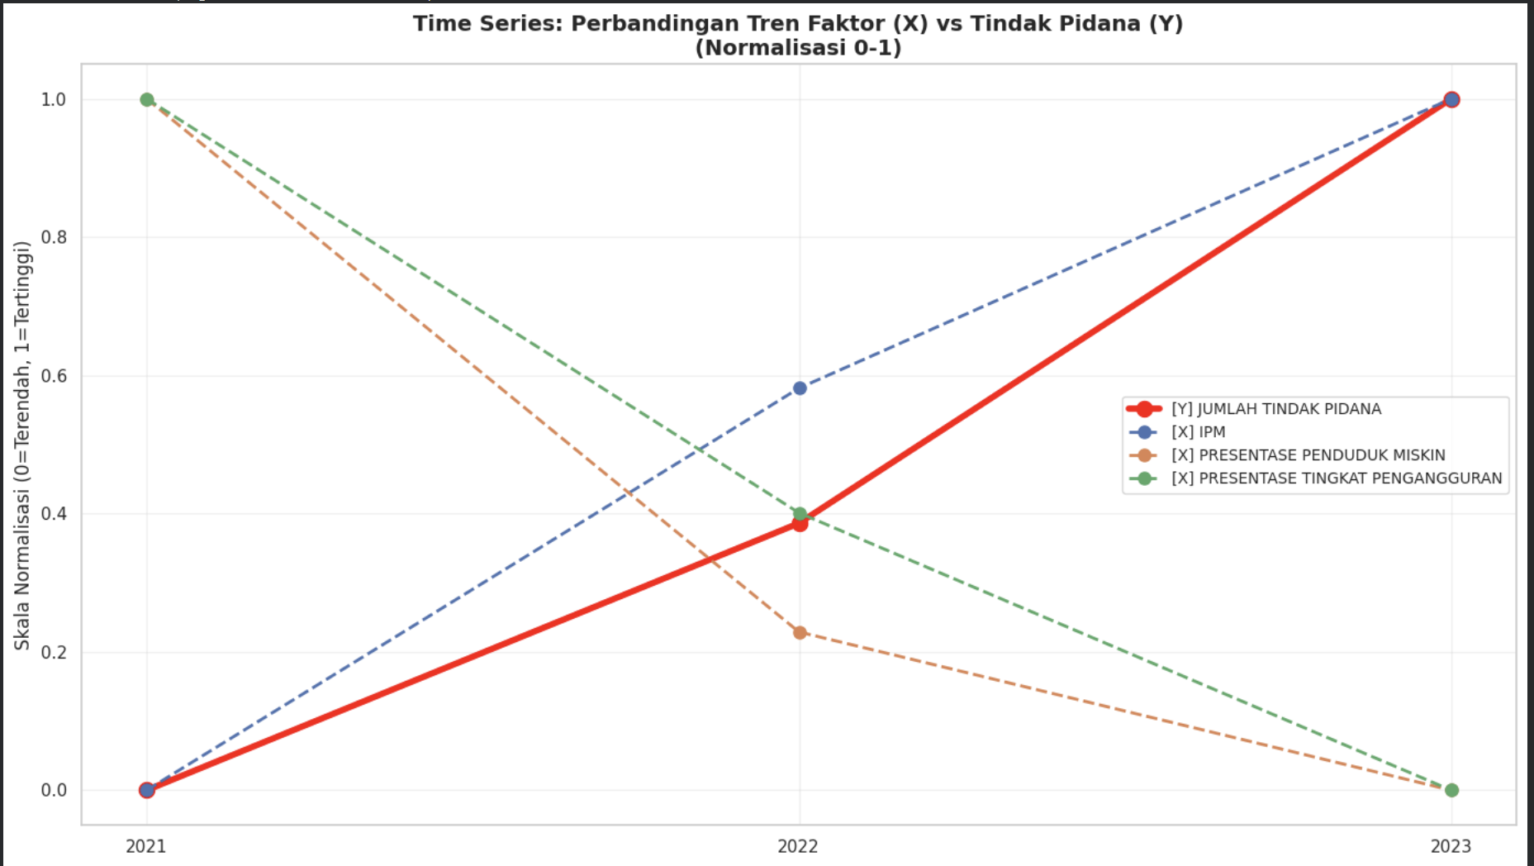
Analisis:
Grafik deret waktu (time series) memperlihatkan tren kenaikan jumlah tindak pidana secara nasional dari tahun 2021 hingga 2023. Meskipun data ekonomi makro (IPM) menunjukkan perbaikan pasca-pandemi, grafik kriminalitas yang terus mendaki menunjukkan bahwa pemulihan ekonomi belum sepenuhnya berdampak pada stabilitas keamanan, atau mungkin justru memicu jenis kejahatan baru seiring pulihnya aktivitas masyarakat. Grafik tersebut sengaja dibuat dengan skala 0 hingga 1 dengan tujuan supaya IPM, presentase penduduk miskin, dan presentase tingkat pengangguran memiliki jumlah satuan yang sama dengan jumlah tindak pidana. Jumlah tindak pidana dengan satuan puluhan ribu per case nya jika disandingkan dengan 3 variabel independen lainnya membuat mereka menjadi seperti tiarap menyebabkan tidak kasat mata manusia perbedaanya. Sedangan cara yang kami gunakan dengan MinMax Scaler. Dimana setiap tahun itu di average tiap provinsi. Provinsi terendah diberi skala 0 dan tertinggi dengan skala 1.

BAB V

PENUTUP

5.1 Kesimpulan
Tren Kriminalitas Meningkat: Meskipun kesejahteraan membaik, Jumlah Tindak Pidana (Y) justru mengalami peningkatan tren. Akan tetapi jika berpatok pada korelasi, maka hanya jumlah penduduk miskin yang berkorelasi negatif dengan jumlah tindak pidana. Faktor yang paling berpengaruh terhadap jumlah tindak pidana adalah IPM karena memiliki korelasi yang paling tinggi.

5.2 Analisis Kendala
- Sulitnya mencari sumber data dengan rentan waktu diluar 2021-2023
- Kesulitan dalam ekstraksi PDF
- Visualisasi yang Bertumpuk

5.3 Rencana Tindak Lanjut
- Analisis Clustering (Pengelompokan Provinsi)
- Mencari dan melakukan hal serupa untuk tingkat kab/kota
- Eksplorasi Variabel Tambahan

5.4 Referensi
A. S. Huda, "Analisis pengaruh tingkat pengangguran terbuka dan kemiskinan terhadap kriminalitas di Indonesia," Jurnal Ekon. Pembang., vol. 16, no. 2, pp. 120–133, Dec. 2018.
F. R. Sianturi and A. H. Yasin, "Analisis faktor-faktor ekonomi yang mempengaruhi tingkat kejahatan di Indonesia: Perspektif Economic Theory of Crime," Jurnal Ekon. dan Kebijakan Publik, vol. 12, no. 2, pp. 145–158, Nov. 2021.

